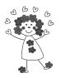
EXPLORER LE MONDE
Topologie

Ecoute les consignes de la maîtresse et place SPLAT LE CHAT au bon endroit.
Si tu sais dire où se trouve Splat, tu gagnes un point vert.

Où est SPLAT ?
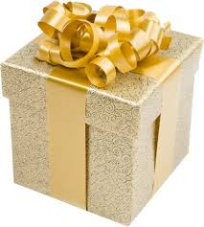

SPLAT est  devant son cadeau. | SPLAT est  sur son cadeau. | SPLAT est  derrière son cadeau. | SPLAT est  entre 2 cadeaux.

